简议我国绿色建筑发展现状及其展望

【摘 要】：发展绿色建筑本质上是一个生态文明建设和实践科学发展观的过程。本文在分析绿色建筑内涵的基础上，剖析了国内绿色建筑的发展现状，阐明了绿色建筑是践行可持续发展和构建生态城市不可分割的部分，展望了我国绿色建筑的未来并号召进行绿色人文建设，建立健全技术政策法规及评价体系，以期对我国绿色建筑的发展有所启迪。
【关键词】：绿色建筑 生态 资源 技术 发展
The study on the Green Building and Its Current Developing Situation
【abstract】：Developing green building actually is a process of constructing ecological civilization and implementing scientific development. By analyzing the connotation of green building, illustrating the fact that green building is the inborn part of the continuous development and ecological city building, this paper prospects its developing future and calls on green and civilized construction. Finally this paper suggests publicizing policies and tries to enlighten the development of green building.
【Key words】：Green building; Ecology; Resource; Technology; Development

我国目前正处于快速城市化进程中，根据《第六次全国人口普查》，2010年中国城市化率为49.68%，和全世界2010年的城市化水平（50.6%）基本一致^{[1]}。城市化的机遇与挑战并存，一方面迎来了大规模建设的“黄金时代”；另一方面，未来的发展还需要大量的空间承载与资源的支撑，而资源环境条件的约束越来越明显。自从20世纪90年代联合国在环保大会上提出“可持续发展”口号后，“可持续发展”在我国得到了广泛的关注和应用，在建筑领域也掀起了“绿色建筑”热潮。
1 绿色建筑的内涵分析
大卫和鲁希尔·帕卡德基金会曾指出过：“任何一座建筑，如果其对周围环境所产生的负面影响要小于传统的建筑”，就是绿色建筑^{[2]}。其概念的发展从某种角度来说是随着环境资源问题的日益复杂，进而推动了可持续发展理念的深化而不断明晰的，如图1所示。
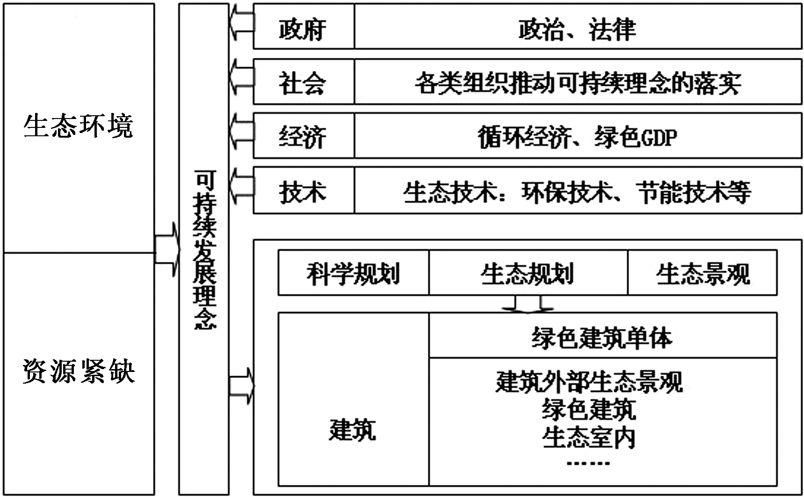
图1 绿色建筑概念的发展
绿色生态设计是功能设计、美学设计、环境设计的完美结合，因此，经过绿色生态设计形成的绿色建筑就具备了节能、环保、适用三大要素，如图2所示。
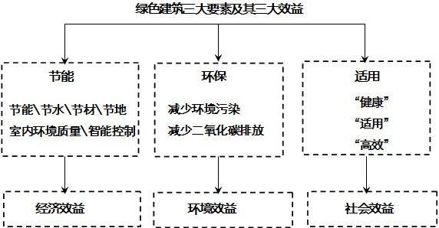
图2 绿色建筑三大要素及效益
由此可得出，绿色建筑是指在建筑的全寿命周期内，最大限度地节约资源（节能、节地、节水、节材）、保护环境和减少污染，为人们提供健康、适用和高效的使用空间，与自然和谐共生的建筑^{[3]}，也就是我们常说的“四节一环保”。
绿色建筑顺应时代发展潮流和社会民生的需求，是建筑节能的进一步拓展和优化，继续发展下去，将成就更高的可持续建筑阶段，即不仅关注“环境-生态-资源”问题，同时也强调“社会-经济-自然”的可持续发展。
2 我国绿色建筑的发展现状
2.1社会共识促使发展迅猛
当前，人们已经意识到发展绿色建筑对于提高资源利用效率，实现节能减排目标，应对全球气候变化，建设资源节约型社会，提高生态文明水平和改善人民生活质量具有十分重要的意义和作用。虽然采用绿色措施会导致投资的部分提高，但能明显降低运行成本，同时也能带来环境效益的持续提高。可持续发展理念已经深入人心，大力发展绿色建筑已经形成社会共识。
我国正处在快速城镇化过程中，具备大规模建设生态城市的“后发优势”^{[4]}，而由此伴生的绿色建筑正进入快速发展的时期。截止到2012年底，全国共有742个项目获得绿色建筑评价标识，总建筑面积达到7581万㎡。据测算，若每年新增绿色建筑300个，“十二五”期间将节约25.5亿度电，减排CO₂229.8万吨，节约水资源0.9亿吨，可再循环材料3.3亿吨。
2.2制度标准趋于完善
绿色建筑的相关管理制度已经基本形成，住建部先后下发了《绿色建筑平角标识管理办法（试行）》、《一二星级绿色建筑评价标识管理办法（试行）》等文件，对绿色建筑评价标识的组织管理、申报程序、监督检查等做出规定；明确了对具备一定发展基础和条件的地区，经申请审批后，可开展一、二星级绿色建筑评价标识工作。我国现行绿色建筑评价管理体系基本建立，如图3所示。目前，已获得开展地方一、二星级绿色建筑评价标识工作的省、市、自治区已达30个。
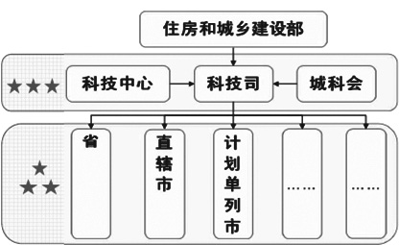
图3 绿色建筑管理体系
此外，2006年国家颁布了《绿色建筑评价标准》GB/T50378，并于2011年启动修编工作。此后，又陆续发布了《绿色建筑评价技术细则（试行）》、《绿色建筑评价技术细则补充说明》等。
2.3 形成了合理的设计原则和方法
绿色建筑的设计包含两个要点：一是对建筑物本身，要求有效利用资源，使用环境友好的建材；二是要考虑建筑物周边环境，让其适应本地的气候、自然地理条件。
有关绿色建筑的设计理念和原则的叙述很多，影响力较大的主要有Brenda Vale和Robert Vale夫妇1991年在其合著的《绿色建筑：为可持续发展而设计》中提出的：节约能源、设计结合气候、材料与能源的循环利用、尊重用户、尊重基地环境、整体设计观；以及Sim Van der Ryn和Stuart Cowan在1995年《生态设计》中提出的：设计成果来自环境、生态开支应为评价标准、设计结合自然、公众参与设计、为自然增辉。
由此，不难得出：资源的节约与综合利用、和谐友好环境的创建、建筑全寿命周期的运行、地域性因素的提炼与配合；以及整体设计、参与式集体设计等原则和方法是我们必须要坚持的。
2.4新技术材料不断涌现
绿色建筑的实现需要科技支撑。新技术和新材料的不断涌现，为绿色建筑的飞速发展和推广提供了有力的支撑。
目前，研发的新技术主要有：被动式节能技术、地源热泵、太阳能等可再生能源利用技术、建筑围护结构设计技术、水资源利用技术、室内热湿环境控制技术、声光热环境质量模拟及控制技术、建筑能源供应技术、建筑设备智能化控制技术、建筑全寿命周期整体性能评价技术等。
绿色建材，又称生态建材，指健康、环保、安全的建筑材料，是绿色建筑的核心，绿色建筑必须通过这个载体来实现的^{[5]}。新型绿色建材主要有：生态水泥（粉煤灰硅酸盐水泥、矿渣硅酸盐水泥、垃圾焚烧与水泥煅烧结合）、绿色混凝土（绿色高性能混凝土、再生骨料混凝土、环保型混凝土）、加气混凝土砌块、保温材料（EPS板、XPS板、膨胀珍珠岩）、生态玻璃（热反射玻璃、低辐射玻璃、调光玻璃、隔音玻璃、电磁屏蔽玻璃、抗菌自洁玻璃、光致变色玻璃）、绿色涂料（智能涂料、氟碳涂料、高效防水涂料、硬性灰浆、柔性灰浆、抑菌涂料）等。
3 对我国发展绿色建筑的展望
2012年4月，财政部、住建部联合下发《关于加快推动我国绿色建筑发展的实施意见》，指出推动绿色建筑发展的主要目标是到2015年新增绿色建筑面积1O亿㎡以上，2020年绿色建筑占新建建筑比重超过30%；建立健全绿色建筑标准规范及评价标识体系；建立高星级绿色建筑财政政策激励机制；推进绿色生态城区建设；引导保障住房及公益行业优先发展绿色建筑；大力推进绿色建筑科技进步及产业发展^{[6]}。为进一步推进建筑节能，加快发展绿色建筑，促进城乡建设模式转型升级指明了方向。我国绿色建筑未来的发展应该集中在以下几个方面：
首先，发展绿色建筑由单体建筑走向规模化普及化发展，“十二五”建筑减排专项规划明确指出实现绿色建筑普及化；住建部规定新建建筑全面执行一星级及以上评价标准；鼓励保障性住房按照绿色建筑标准规划建设。
第二，我国初步制定了的推动绿色建筑发展的经济激励政策，包括鼓励可再生能源在建筑中规模化应用，设立全国绿色建筑创新奖，出台资金管理办法鼓励推广建筑节能体系等；同时，我国也初步建立了国家和地方绿色建筑标准体系；在制度建设方面，建立了绿色建筑评价标识制度。下一步，应必须加快建立健全系统的技术政策法规体系、评估标准,从根源上控制伪绿色建筑的存在。
第三，积极研发绿色建筑关键技术,同时广泛开展合作与交流,借鉴国外的先进技术经验，进而培育出一批与“四节一环保”相关的新技术、新产品，推动建筑行业由劳动向技术快速转型。
第四，必须对建筑碳排放进行科学研究，提出应对措施；利用绿色建筑来缓解温室效应，为减缓全球变暖做出贡献。
第五、我国绿色建筑发展较快，但对绿色建筑人文理念的研究却很少，在国人心中还没有形成较成熟的绿色理念，而绿色理念又是绿色建筑的灵魂，所以，绿色人文建设是绿色建筑健康发展的基石，发展绿色建筑需要“软硬兼施”地开展，在发展硬件的同时，进行绿色人文建设。

4 结语
党的十八大报告专门将生态文明建设独立成篇，强调把生态文明建设放在突出地位，融入经济建设、政治建设、文化建设、社会建设各方面和全过程，“五位一体”的新布局是在科学发展观指导下产生的，更加强调均衡、可持续和以人为本的发展。可以预测，在十八大精神指引下，我国的绿色建筑将迈入高速发展阶段，绿色建筑产业正在走向成熟。

参考文献：
[1] 谭峰.《低碳城市规划》—中国城市低碳发展的探索[J].环境经济,2011(06):68.
[2] 绿色建筑概述—概念、发展、设计原则、方法[EB/OL].[2012-08-22].http://www.docin.com/p-466709995.html.
[3] 中国建筑科学研究院.GB/T 50378—2006绿色建筑评价标准[s].北京:中国建筑工业出版社,2006.
[4] 仇保兴.建设低碳城市-城乡规划建设模式变革的四重奏[N].经济日报,2009-05-27(11).
[5] 胡洪超. 浅议绿色建筑与绿色建材[J].科技创新导报,2009(24):26.
[6] 财政部,住房和城乡建设部.关于加快推动我国绿色建筑发展的实施意见[EB/OL].[2012-05-07].http://www.gov.cn/zwgk/2012-05/07/content_2131502.htm.

附：个人简介
王炜（1979—），男，天津，汉，硕士。
单位职称：江苏建筑职业技术学院建筑设计与装饰学院系主任，讲师。
研究方向：城市规划、建筑节能
基金项目：住房和城乡建设部科技计划项目（项目编号：2011-K1-6），徐州市科技发展项目（项目编号：XF11C053）

通讯地址：江苏省徐州市泉山区学苑路26号
邮编：221116
联系电话：13815341236
电子信箱：wangwei1106@jsjzi.edu.cn

